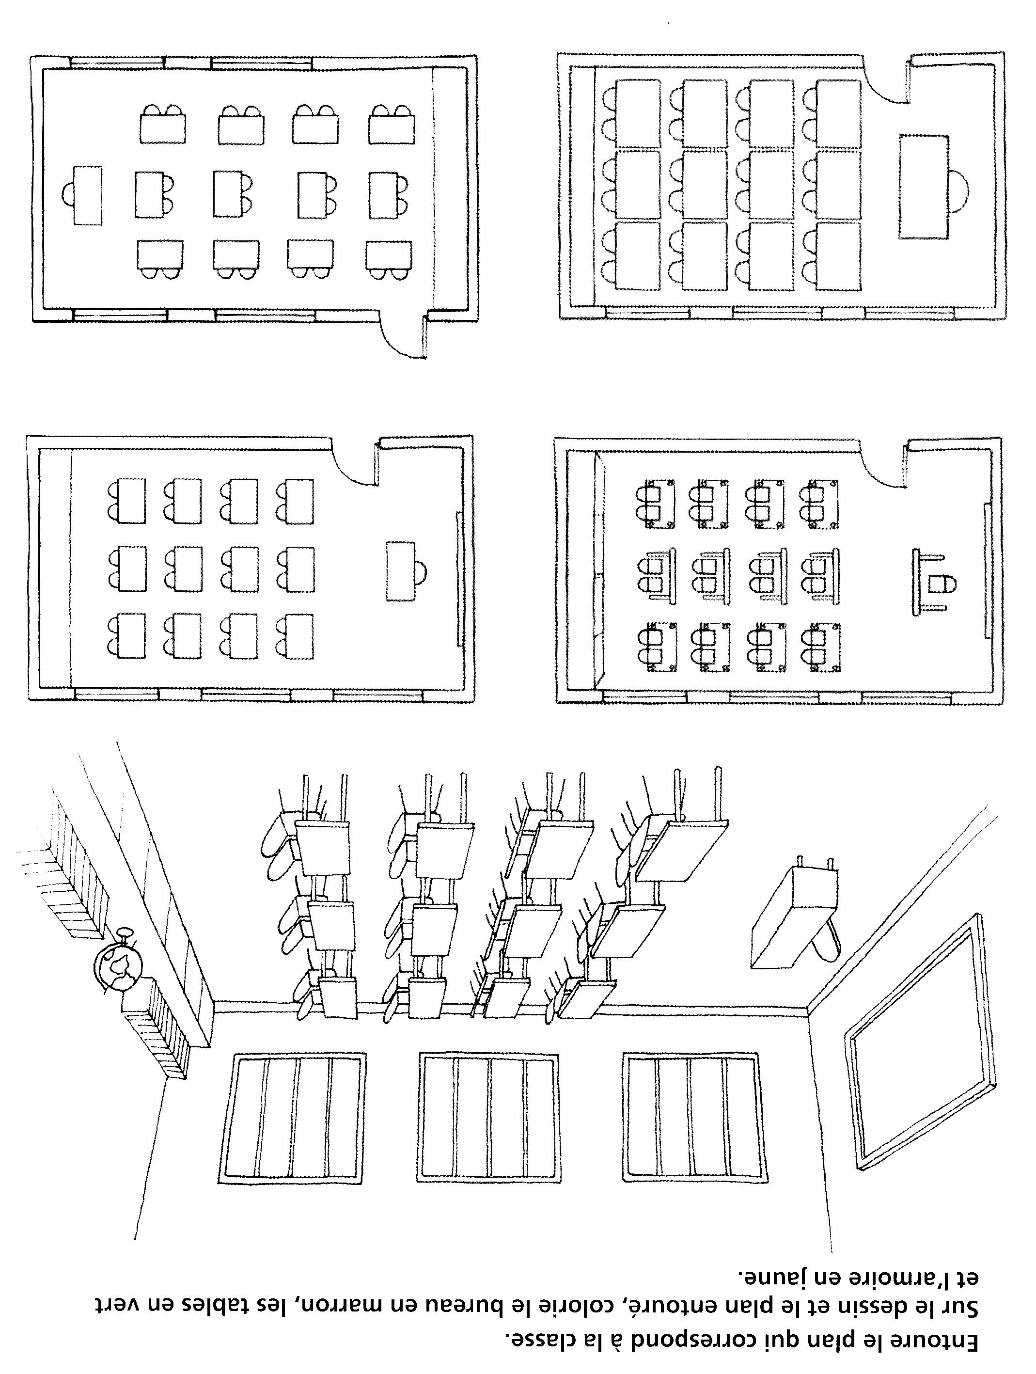

Découverte du monde

Le plan de la classe 1

Prénom :

Date :

Sur le plan de la classe, colorie en rouge ta table, en vert le tableau, en jaune les emplacements des ordinateurs, et en bleu les bibliothèques. Tu peux écrire le prénom des élèves à leur place.

Découverte du monde

Le plan de la classe 2

Prénom :

Date :

Ayoub

Sur le plan de la classe, colorie en rouge ta table, en vert le tableau, en jaune les emplacements des ordinateurs, et en bleu les bibliothèques.

Découverte du monde

Le plan de la classe 2

Prénom :

Date :

Maxime

Ilyas

Danielle

Emidio

Killian

Léna

Shérazade

Cassandra

Marinela

Laurine

Chloé

Zeïna

Emeline

Christ Daniel

Maya

Kleyan

Inès

Dafina

Nermini

Ewan

Artour

Erik

Yanis

Laurine

Sur le plan de la classe, colorie en rouge ta table, en vert le tableau, en jaune les emplacements des ordinateurs, et en bleu les bibliothèques.

Découverte du monde

Le plan de la classe 2

Prénom :

Date :

Maxime

Marinela

Maya

Zeïna

Chloé

Emidio

Cassandra

Nermini

Killian

Shérazade

Yanis

Artour

Emeline

Danielle

Léna

Dafina

Christ Daniel

Ayoub

Erik

Inès

Kleyan

Ilyas

Ewan

Bibliothèque violette

Petite table marron

Meuble bas

Lavabo

Armoire

Bureau ordinateur

Petite table marron

Bureau

Bibliothèque marron

Banc

|  |  |  |  |  |  |  |  |  |
| --- | --- | --- | --- | --- | --- | --- | --- | --- |
| Table | Table | Table | Table | Table | Table | Table | Table | Table |
| Table | Table | Table | Table | Table | Table | Table | Table | Table |
| Table | Table | Table | Table | Table | Table | Table | Table | Table |
| Table | Table | Table |

Découverte du monde

Prénom :

Date :

Le plan de la classe 3